VYSVĚTLENÍ/ZMĚNA/DOPLNĚNÍ ZADÁVACÍ DOKUMENTACE

Č. 2


Veřejná zakázka
Údržba zeleně a úklid veřejných prostranství
ve správě MČ Praha 12

Veřejná zakázka je zadávána dle zákona č. 134/2016 Sb., o zadávání veřejných zakázek, ve znění pozdějších předpisů (dále jen Zákon)

Druh zadávacího řízení | Otevřené řízení
Režim veřejné zakázky | Nadlimitní
Druh zakázky | Služby
Předpokládaná hodnota zakázky | 180.900.647,350 Kč bez DPH
Adresa profilu zadavatele | https://zakazky.praha12.cz/
Datum zahájení řízení | 23. 2. 2023


Zakázka je zadávána v certifikovaném elektronickém nástroji E-ZAK, který je dostupný na https://zakazky.praha12.cz/.

Zadavatel:  Městská část Praha 12  se sídlem Generála Šišky 2375/6, 143 00 Praha 4 | Zastoupení podle § 43 Zákona:  QCM, s.r.o.  se sídlem Heršpická 813/5,  639 00 Brno  zapsaná v obchodním rejstříku  spisová značka C 40722 vedená u Krajského soudu v Brně
IČO: 00231151 | IČO: 26262525

V Brně dne 13. 3. 2023

ÚVOD

Zadavatel Vám poskytuje v souladu s § 98 odst. 3 Zákona, tedy na základě předchozí žádosti, vysvětlení zadávací dokumentace k výše uvedenému zadávacímu řízení.

ZNĚNÍ ŽÁDOSTI A ODPOVĚDI ZADAVATELE

První dotaz
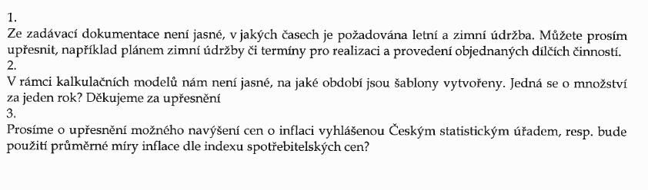
Odpověď zadavatele:

Otázka č. 1

- Zimní údržba se řídí Obecně závaznou vyhláškou č. 39/1997 Sb. hl. m. Prahy, o schůdnosti místních komunikací uvedeno ve smlouvě o dílo čl. VI Práva a povinnosti Zhotovitele odst. 2. tj. dle uvedené vyhlášky:
Chodníky jsou rozděleny do dvou pořadí důležitosti:
- pořadí zahrnuje zejména přístupové cesty k objektům, v nichž mají sídlo státní orgány České republiky, orgány hlavního města Prahy a městských částí, k objektům škol, zdravotnických, sociálních a kulturních zařízení, ke stanicím metra, k vlakovým a autobusovým nádražím, dále pěší zóny, schody a přechodové lávky, zastávky veřejné linkové dopravy a přístupy k nim, vybrané chodníky hlavních komunikací;
- pořadí zahrnuje ostatní chodníky zařazené do zimní údržby komunikací. (2) Schůdnost chodníků se zajišťuje v době od 7.00 do 17.00 hodin. (3) Časové limity ke zmírnění a odstranění závad ve schůdnosti jsou u:

- pořadí - vznikne-li závada ve schůdnosti v časovém intervalu podle odstavce 2, budou práce zahájeny neprodleně po zjištění závady ve schůdnosti; jejich úhrnná doba trvání 3 nepřesáhne 12 hodin;

- pořadí - vznikne-li závada ve schůdnosti v časovém intervalu podle odstavce 2, budou práce zahájeny po ukončení odstraňování závad na 1. pořadí a ukončeny nejpozději do 17.00 hodin dne následujícího po dni, v němž byly odstraněny závady ve schůdnosti 1. pořadí.

O čase a způsobu provedení zimní údržby (plužení, posyp) s ohledem na uvedenou vyhlášku rozhoduje technický dozor objednatele po konzultaci se zhotovitelem.

- Letní údržba
obecně je na uvážení zhotovitele, kdy zadané práce započne, z dobrých zvyklostí se tak děje od 7 hodiny ranní, nicméně v technické specifikaci přílohy č. 2 ZD je uvedeno, že: „Hlučné práce budou zahájeny nejdříve v 8:00 hodin ráno. Práce a jejich četnosti budou prováděny v závislosti na klimatických podmínkách a na základě pokynů pracovníků zadavatele.“

Otázka č. 2

Kalkulační model je na celé období tj. od započetí do 30.6.2027, matoucí může být, že přechodem na nový pasport veřejné zeleně zůstalo v excel tabulce v záložce Práce slovíčko za rok viz obr. níže, nicméně v nadpisu je uvedeno Množství požadovaných činností za období, tomu také odpovídá nastavená četnost tj. na celé období, a to u všech položek.
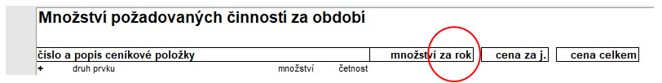
Otázka č. 3
Obchodní podmínky již obsahují inflační doložku. Pokud bude tato doložka aplikována, bude pro výpočet využita výše inflace, která je uveřejněna na stránkách ČSU.

Dotaz č. 2

Dobrý den, zadavatel požaduje doložit v cenové nabídce položkový rozpočet a technickou specifikaci z přílohy č.2. Tato příloha obsahuje ještě souhrny udržovaných prvků a popisy a množství prováděných prací, rozumíme dobře tomu, že tyto soubory nabídka obsahovat nemusí?
Dále bychom se chtěli zeptat, zdali všechny odesílané dokumenty mají být naskenované a odeslané v pdf souboru. Děkuji

Odpověď zadavatele:
Účastník vyplní listy Práce a Index. Ostatní listy přikládat nemusí (budou až součástí smlouvy s vybraným dodavatelem), případně přiloží rovnou vyplněný příslušný soubor ve formátu EXCEL.
Podoba zpracování nabídky je na každém účastníkovi, samozřejmě s přihlédnutím na požadavky zadávací dokumentace. Zadávací dokumentace pouze obsahuje doporučení, aby byla nabídka členěna do dvou souborů, aby byla jednodušší její kontrola, a to jak ze strany zadavatele, tak případně i samotného účastníka.

PODPIS

Zadavatel:  Městská část Praha 12  Generála Šišky 2375/6  14300 Praha  Nezapsána v obchodním rejstříku | Mgr. Tomáš Motal  Administrátor VZ  Podepsáno elektronicky
IČO: 00231151

